# コーヒーメーカー EC-KS50

## 部品

[コーヒーメーカー　珈琲通 | 象印パーツダイレクト](https://www.zojirushi-parts-direct.com/item/ECKS50_TB.html)

## **この商品に該当する部品はこちら**

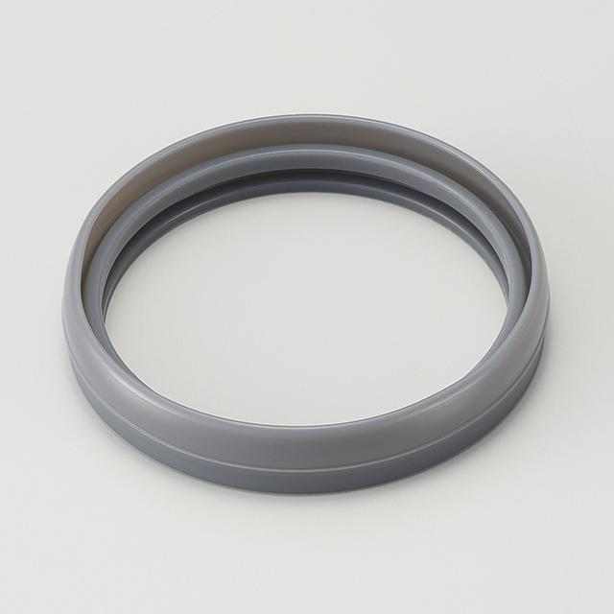

本体品番

ECKS50_TB

部品名

コーヒーメーカー用ふたパッキン／ステンレスポット用中せんパッキン下

部品番号

BB263021M_00

価格

165（税込）　150円（税抜）

[詳しくはこちら](https://www.zojirushi-parts-direct.com/item/BB263021M_00.html)

123

カートに入れる

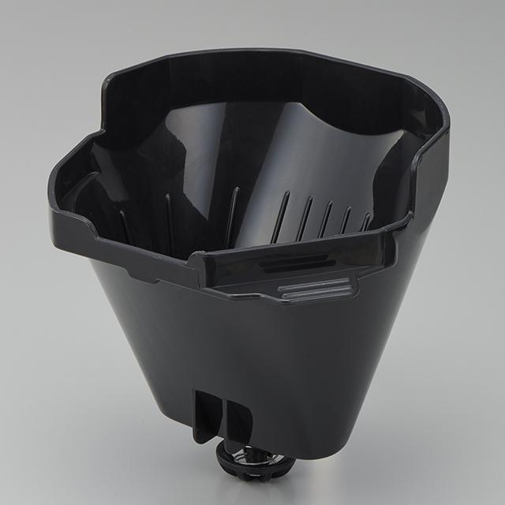

本体品番

ECKS50_TB

部品名

コーヒーメーカー　フィルターケース

部品番号

BG426809A_01

価格

385（税込）　350円（税抜）

[詳しくはこちら](https://www.zojirushi-parts-direct.com/item/BG426809A_01.html)

123

カートに入れる

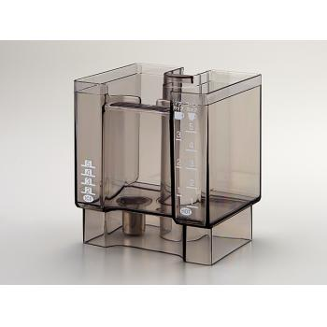

本体品番

ECKS50_TB

部品名

コーヒーメーカー　水タンク

部品番号

BG426801A_01

価格

770（税込）　700円（税抜）

[詳しくはこちら](https://www.zojirushi-parts-direct.com/item/BG426801A_01.html)

123

カートに入れる

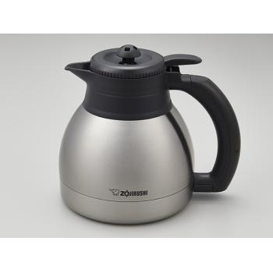

本体品番

ECKS50_TB

部品名

ステンレスサーバー(サーバーふたセットつき)

部品番号

SERECKS_TB

価格

3,850（税込）　3,500円（税抜）

[詳しくはこちら](https://www.zojirushi-parts-direct.com/item/SERECKS_TB.html)

製造終了

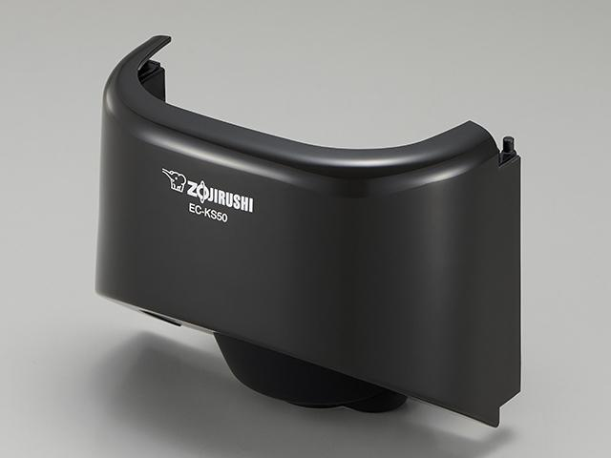

本体品番

ECKS50_TB

部品名

コーヒーメーカー　スイングバスケット

部品番号

BG426808A_02

価格

770（税込）　700円（税抜）

[詳しくはこちら](https://www.zojirushi-parts-direct.com/item/BG426808A_02.html)

製造終了

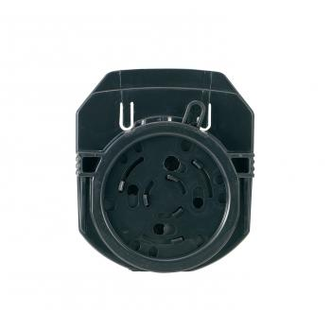

本体品番

ECKS50_TB

部品名

コーヒーメーカー用　浄水フィルター

部品番号

ECF02_J

価格

770（税込）　700円（税抜）

[詳しくはこちら](https://www.zojirushi-parts-direct.com/item/ECF02_J.html)

123

カートに入れる

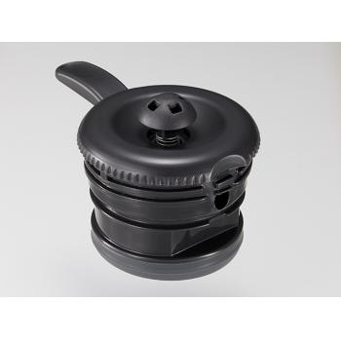

本体品番

ECKS50_TB

部品名

コーヒーメーカー　サーバーふたセット(ふたパッキン付)

部品番号

BG426816A_01

価格

1,320（税込）　1,200円（税抜）

[詳しくはこちら](https://www.zojirushi-parts-direct.com/item/BG426816A_01.html)

123

カートに入れる

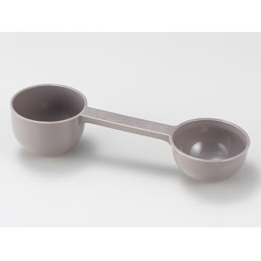

本体品番

ECKS50_TB

部品名

コーヒーメーカー　計量スプーン

部品番号

717250_01

価格

275（税込）　250円（税抜）

[詳しくはこちら](https://www.zojirushi-parts-direct.com/item/717250_01.html)

123

カートに入れる

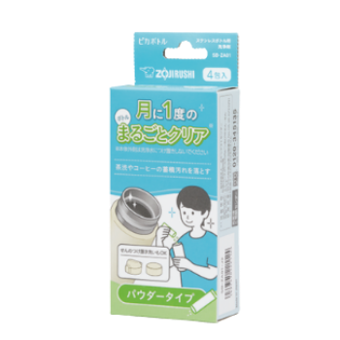

本体品番

ECKS50_TB

部品名

ステンレスボトル用洗浄剤「ピカボトル」(パウダータイプ10g×4包入り)

部品番号

SBZA01_J2

価格

495（税込）　450円（税抜）

[詳しくはこちら](https://www.zojirushi-parts-direct.com/item/SBZA01_J2.html)

12345678910

カートに入れる

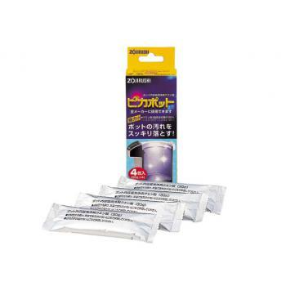

本体品番

ECKS50_TB

部品名

ポット・加湿器洗浄用クエン酸「ピカポット」30g×4包入り

部品番号

CDKB03_J

価格

418（税込）　380円（税抜）

[詳しくはこちら](https://www.zojirushi-parts-direct.com/item/CDKB03_J.html)

製造終了

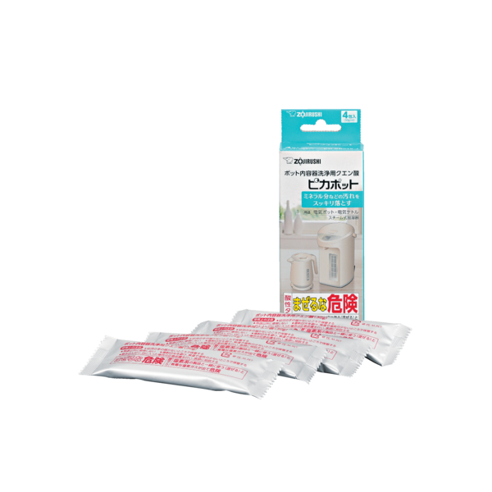

本体品番

ECKS50_TB

部品名

ポット・加湿器内容器洗浄用クエン酸「ピカポット」(30g×4包入)

部品番号

CDKB03X_J

価格

528（税込）　480円（税抜）

[詳しくはこちら](https://www.zojirushi-parts-direct.com/item/CDKB03X_J.html)

12345678910

カートに入れる